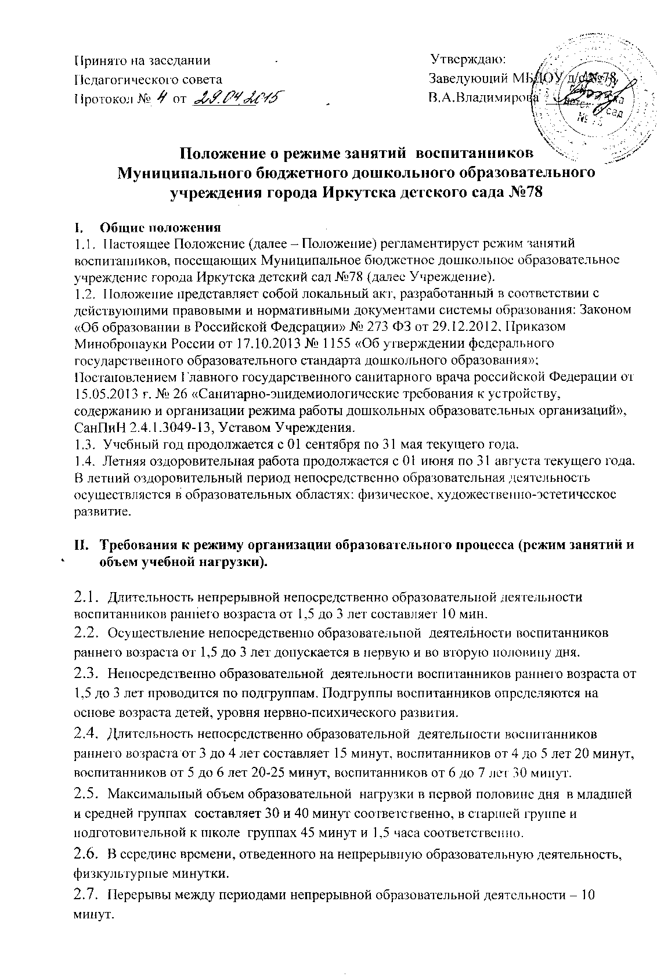

- Образовательная деятельность с воспитанниками старшего дошкольного возраста может осуществляться во второй половине дня после дневного сна. Ее продолжительность должна составлять не более 25- 30 минут в день. В середине непосредственно образовательной деятельности статического характера проводятся физкультурные минутки.
- Образовательная деятельность,требующая повышенной познавательной активности и умственного напряжения воспитанников, организуется в первую половину дня

III. Требования к организации деятельности по физическому развитию воспитанников
- Занятия по физическому развитию воспитанников первой младшей группы осуществляют по подгруппам 2 раза в неделю в групповом помещении.
- Занятия по физическому развитию воспитанников в возрасте от 3 до 7 лет организуются 3 раза в неделю. Длительность занятий по физическому развитию зависит от возраста воспитанников и составляет:
- в младшей группе - 15 мин.,
- в средней группе - 20 мин.,
- в старшей группе - 25 мин.,
- в подготовительной группе - 30 мин.
- Занятия по физическому развитию воспитанников в возрасте от 3 до 7 лет организовываются в физкультурном или тренажерном залах Учреждения.
- В теплое время года при благоприятных метеорологических условиях непосредственно образовательная деятельность по физическому развитию организуется на открытом воздухе - на спортивной площадке или групповом участке.
- Занятия по физическому развитию проводит инструктор по физической культуре или воспитатель.

